**Bădoi Sara Melisa, An III**

**Specializarea: *Limba și literatura japoneză – Limba și literatura spaniolă***

**Facultatea de Litere, Universitatea Babeș Bolyai**

**Mobilitate studențească în Japonia: Universitatea Kobe, octombrie 2024 – martie 2025**

**日本の思い出**

Visul de a ajunge în Japonia m-a însoțit încă din 2016, de la vârsta de 14 ani, când am avut ocazia să vizitez această țară pentru prima oară. M-am îndrăgostit de tot ce înseamnă Japonia — de oameni, de atmosferă, de cultură. Atât de tare încât, în 2019, m-am întors pentru a doua oară. Totuși, să fiu un simplu turist nu mi-a fost de-ajuns. Îmi doream mai mult decât o simplă vizită: îmi doream să trăiesc acolo ca un localnic, să învăț limba locului și să înțeleg cultura din interior. Așa am început să caut variante care să-mi permită o experiență mai profundă și mai îndelungată. În cele din urmă, am descoperit că Facultatea de Litere din cadrul Universității Babeș-Bolyai, specializarea *Limba și literatura japoneză*, oferă mobilități studențești în Japonia prin parteneriate cu universități japoneze. Din acel moment, am știut cu siguranță că vreau să studiez la Cluj, cu gândul clar de a ajunge într-o zi din nou în Japonia — dar, de data aceasta, ca studentă.

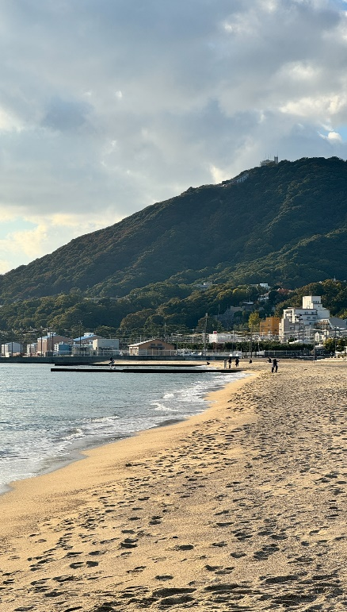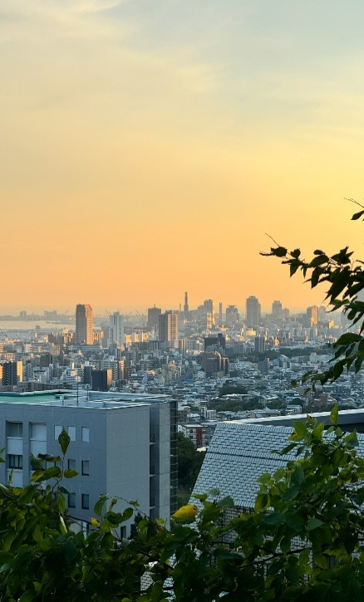În urma unei selecții, am fost acceptată într-o mobilitate studențească la Universitatea Kobe, una dintre cele mai apreciate universități din Japonia, unde am stat în perioada octombrie 2024 – martie 2025. Alegerea orașului a fost cea mai potrivită pentru mine; auzisem lucruri frumoase despre acest loc și toate s-au adeverit. Kobe a devenit a doua mea casă. Este locul meu preferat din Japonia, un oraș care oferă peisaje spectaculoase, oameni calmi, cartiere liniștite și curate, mâncare delicioasă și un sistem de transport care funcționează impecabil. Am avut parte de o experiență completă și autentică: locuiam într-un cămin foarte bine dotat și sigur, iar timpul liber îl petreceam explorând. Am avut mai multe locuri de suflet, dar poate cel mai... special a fost plaja Suma, unde mergeam des să mă plimb, să caut scoici prin nisip, să mănânc cu vedere la mare și să privesc apusul. O altă destinație dragă mie a fost Herb Garden, o grădină situată pe munte unde puteai admira flori variate, panorama orașului, bea un ceai aromat și citi o carte într-un hamac. Puteai ajunge acolo fie cu telecabina, fie urcând 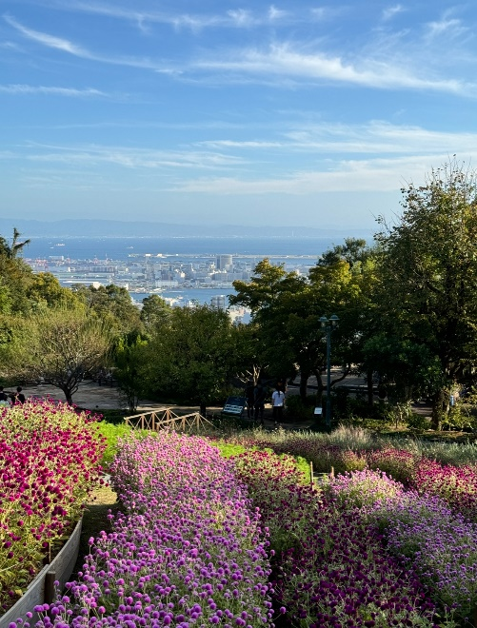muntele pe jos, ceea ce făcea totul și mai special. Dar poate activitatea care mi-a oferit cele mai autentice momente era aceea de a mă plimba fără o destinație clară, pur și simplu, pe străduțe, admirând casele, copiii care ieșeau de la școală sau oamenii care își plimbau animalele. Mă fascina viața de zi cu zi a localnicilor.

Panorama din campusul universitar

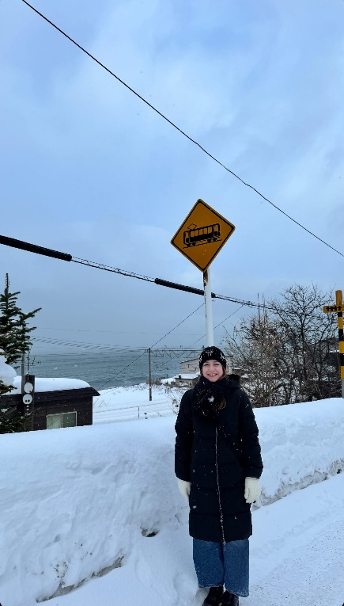Pentru că mai vizitasem Japonia înainte și eram deja pasionată de cultura japoneză, nu am avut parte de un șoc cultural. Dimpotrivă, totul mi s-a părut natural. Japonia e o țară în care ți se oferă totul: oamenii sunt politicoși și respectuoși, se așteaptă la coadă în mod organizat la trenuri și autobuze, există *convenience stores* deschise non-stop (Family Mart, Lawson, 7-Eleven) unde poți găsi de toate — de la mâncare și haine, până la medicamente sau servicii utile, cum ar fi plata utilităților, a abonamentului de telefon ori a asigurării medicale. Sistemul este extrem de bine pus la punct și asta îți face viața mult mai ușoară.

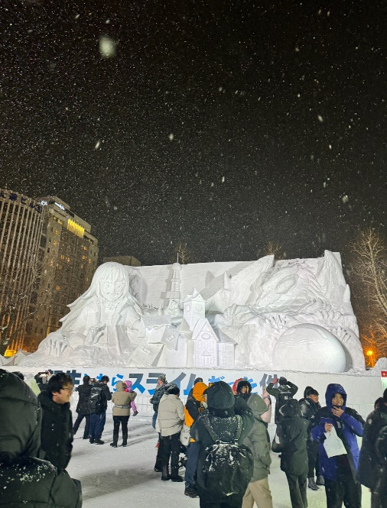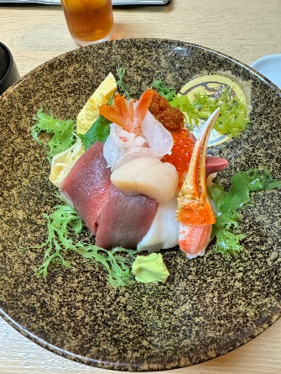Un loc care mi-a ajuns la inimă și pe care nu-l voi uita niciodată este Hokkaido, insula din nordul Japoniei. Am ajuns acolo în februarie, în perioada Festivalului Zăpezii de la Sapporo, unde sunt expuse statui uriașe făcute din zăpadă. Ningea ca în povești, totul era alb, liniștit, iar copilul din mine s-a bucurat sincer de acele momente. Am reușit să vizitez și orașele Asari și Otaru. Drumul cu trenul spre Asari a fost o experiență în sine — călătoream de-a lungul mării, într-un peisaj spectaculos. Asari era un sătuc drăguț, cu ieșire la mare, case colorate și oameni care deszăpezeau cu grijă străzile. Otaru, pe de altă parte, avea un *vibe* european, poate și datorită arhitecturii și numărului mare de turiști. Acolo am participat la Festivalul Luminii, o experiență deosebită. Iar mâncarea nemaipomenită. Hokkaido este renumit pentru *ramen* și fructele sale de mare.

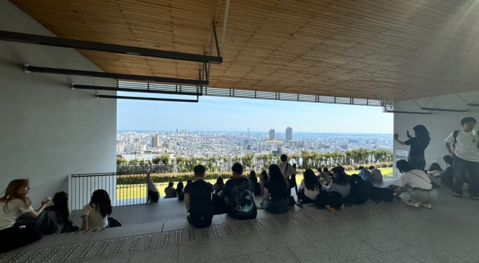Această experiență în Japonia m-a ajutat enorm, atât pe plan educațional, cât și personal. Din punct de vedere educațional, am avut ocazia să învăț direct de la profesori japonezi, să-mi îmbunătățesc considerabil cunoștințele de limbă și să mă simt mai confortabil ascultând limba japoneză, ceea ce înainte îmi părea dificil. Am învățat și cum funcționează sistemul educațional japonez, cum este structurat și cât de important este să fii constant în învățare. De asemenea, am descoperit metode de studiu diferite, pe care le pot folosi și în continuare. Pe plan profesional, chiar dacă nu am lucrat efectiv în Japonia, am realizat cât de mult îmi doresc să rămân conectată la această cultură. M-am convins că vreau să activez într-un domeniu care implică legătura directă cu Japonia, fie prin limbă, fie prin cultură, educație sau schimburi internaționale.

Pe plan personal m-am schimbat cel mai mult. Am devenit mai organizată și mai disciplinată, am învățat să-mi echilibrez timpul între învățat și explorat lumea din jur, să fiu mai atentă la detalii și să mă bucur de lucrurile simple. Am devenit mai independentă, dar și mai deschisă spre ceilalți, mai ales în interacțiunile interculturale.

Privind în viitor, sunt sigură că această experiență va avea un impact major în deciziile mele. Vreau să continui să studiez limba japoneză, să mă perfecționez și, dacă am ocazia, să revin pentru un masterat sau pentru un loc de muncă. Îmi doresc să duc mai departe această legătură pe care am construit-o cu Japonia, care nu este doar academică, ci profund personală.

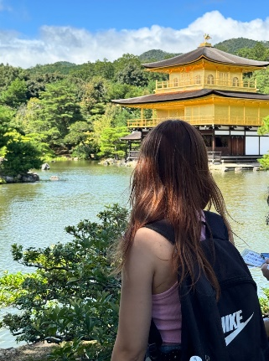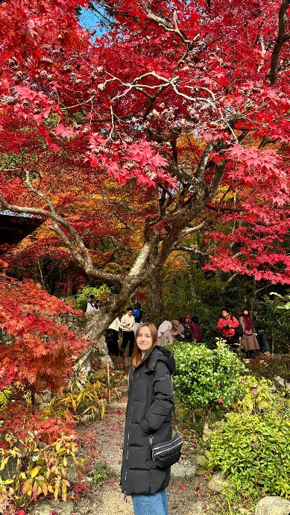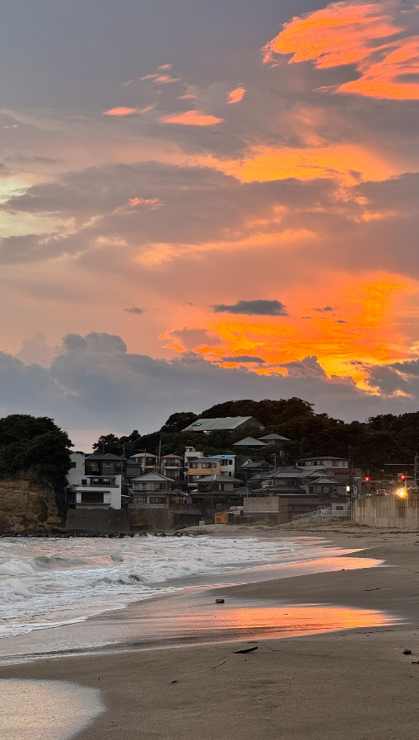Aceste șase luni au fost mai mult decât o mobilitate studențească — au fost un vis devenit realitate. Un vis trăit cu ochii larg deschiși, pe străzile din Kobe.

Frunze de arțar - Momiji

Pavilionul de Aur – Kinkaku-ji

Kamakura